Супругов-христиан ожидает суд как “отступников и евангелистов” в Сомалиленде, где преобладает ислам

В Сомалиленде, где распространен ислам, супружескую пару христиан задержали как “отступников и евангелистов, распространяющих христианство”, их дело будет передано в суд, об этом заявил 5 октября на пресс-конференции полковник полиции.
Полиция арестовала супругов 21 сентября, обнаружив у них дом христианские материалы. У задержанных есть трое детей.

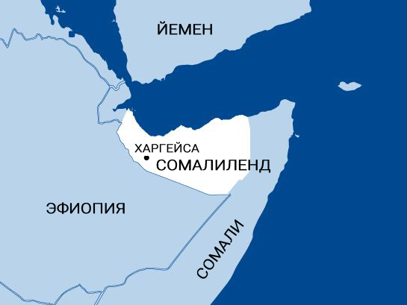
Полковник полиции пригрозил, что “всякий, кто осмелится распространять христианство в этом регионе, должен отдавать себе отчет в том, что он не избежит руки правоохранителей, потому что распространение христианство считается богохульством и категорически недопустимо”.
Арест христиан вызвал большую обеспокоенность среди немногочисленных христиан Сомалиленда, сообщается о том, что многие верующие бегут за границу.
Официальная религия в Сомалиленде – ислам. В 1991 году этот регион объявил свою независимость от Сомали. В конституции говорится, что у каждого есть право на свободу вероисповедания. Однако конституция также запрещает мусульманам переходить в другую религию, не разрешает пропаганду любой другой религии, кроме ислама, и утверждает, что все законы должны соответствовать общим принципам шариата (исламского закона).

